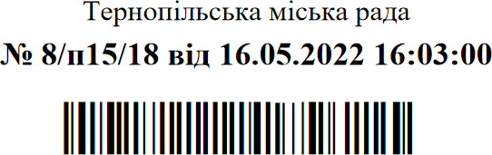
Додаток

Житловий будинок, що передається у спільну власність громадянам

№ | Адреса | Адреса власника (-ів) | П.І.Б. власника (-ів)
1 | вул. За Рудкою, _ | вул. За Рудкою,_ | Петровець Людмила Романівна
 |  | вул. За Рудкою,_ | Петровець Тетяна Володимирівна

Міський голова Сергій НАДАЛ

